Выполнил: Назаров Андрей Владимирович, 286 группа.

**Отчет по учебной практике № 10**

**«Определение групп пользователей. Создание Use-Case диаграммы»**

**Цель работы**: формализовать основные функции системы

**Решение задач:**

1. Диаграмма взаимодействия зарегистрированного пользователя с системой

Таблица 1 – группы пользователей системы

|  |  |
| --- | --- |
| Группа пользователей | Права доступа |
| Незарегистрированный пользователь | Доступ к основному функционалу сайта (просмотр каталога, оформление покупки) |
| Зарегистрированный пользователь | Помимо основного функционала - возможность сохранять товары в избранное список избранного |
| Администратор | Возможность редактировать каталог. Добавлять, удалять, редактировать товары. Удалять аккаунты пользователей |

Рисунок 1 – Use-case диаграмма

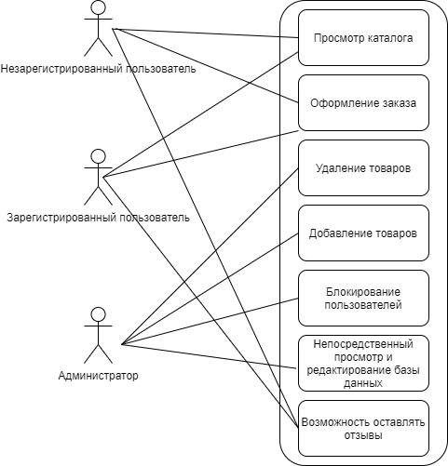

**Выводы:**

В ходе выполнения работы, было закреплено умение создания use-case диаграмм.